Focus op nieuwe markten leidt tot vierde automarkt in de wereld
Mitsubishi Motors start productie ASX in Brazilië

Amstelveen, 7 augustus 2013 – Mitsubishi Motors Corporation (MMC) is in juli gestart met de productie van de Mitsubishi ASX in Brazilië. De sportieve en veelzijdige compacte SUV wordt geproduceerd in de fabriek in Catalão, door de fabrikant en distributeur ter plaatse, MMC Automotores do Brasil Ltda. (MMCB).

Groei
Brazilië werd in 2012 de vierde automarkt in de wereld, met in dat jaar een verkoop van 3,6 miljoen eenheden. De komende jaren staat het land volop in de belangstelling, met de FIFA World Cup 2014 en de Olympische Zomerspelen van 2016 in het vooruitzicht. Naar verwachting zal de automarkt onder invloed van deze grote sportevenementen nog verder groeien.

SUV’s
MMC begon zijn activiteiten via MMCB in Brazilië in september 1998. De afgelopen jaren rolden hier drie SUV-modellen*¹ van de band. De ASX geldt wereldwijd als een strategisch model voor MMC. De productie ervan startte in Japan, waarna - nog voor Brazilië - de Verenigde Staten, Indonesië en China volgden. Van de ASX als importmodel werden er in Brazilië al 26.000 stuks*² verkocht sinds zijn introductie. De compacte SUV is populair onder Braziliaanse consumenten, dankzij:

- het exterieurdesign: een combinatie van kwaliteit en robuustheid
- het lage brandstofverbruik
- zijn veelzijdigheid onder alle omstandigheden
- zijn gebruiksgemak en wendbaarheid door de kleine draaicirkel en compacte carrosserie
Marketing
MMC heeft onder meer voor lokale productie van de ASX gekozen, om zijn marktpositie ten opzichte van de concurrentie te verbeteren. MMC ondersteunt de activiteiten op de voor hen belangrijke Braziliaanse afzetmarkt om de consumenten hier optimaal te kunnen bedienen. Daarom krijgen ook de marketing- en verkoopactiviteiten in Brazilië een flinke impuls.

*¹Pajero TR4, L200 Triton en Pajero Dakar
*² per juni 2013

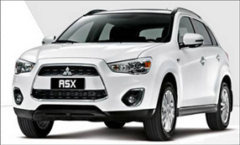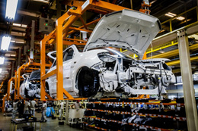

ASX in Nederland
Ook in Nederland geldt de Mitsubishi ASX als een sportieve en veelzijdige compacte SUV (crossover) en is hij verkrijbaar met een 1.6 ClearTec motor, vanaf € 22.990, -. De productie voor de Nederlandse markt blijft plaatsvinden in Japan.
Mitsubishi Motor Sales Nederland B.V., Tamara Oostveen, PR & CRM Officer
Bovenkerkerweg 6-8, 1185 XE Amstelveen. E-mail: oostveen@mmsn.nl
Telefoon: 020-4056845, www.mitsubishi-motors.nl

